Муниципальное бюджетное дошкольное образовательное учреждение детский сад комбинированного вида № 1 «Снегурочка»

«Использование игровых технологий в работе над дыханием с детьми, имеющими речевые нарушения»

Герасимова Екатерина Вячеславовна
учитель-логопед
МБДОУ д/с №1 «Снегурочка» п.Шушенское

п.Шушенское
2015 г.
Работая с детьми с нарушением речи и сталкиваясь с проблемами в их обучении, учителю-логопеду приходится искать вспомогательные средства, облегчающие, систематизирующие и направляющие процесс усвоения детьми знаний. Поэтому наряду с общепринятыми методами и приемами вполне обосновано использование оригинальных, творческих методик, эффективность которых очевидна. Одним из таких средств, на мой взгляд, является использование игровых технологий в логопедической работе.
Любая технология обладает средствами, активизирующими деятельность детей, в некоторых же технологиях эти средства составляют главную идею и основу эффективности результатов. Это можно отнести и к игровой технологии. Игровые технологии представляют широкие возможности для творческой деятельности детей, интеллектуального развития, формирования познавательного интереса и творческого мышления, поддержание (создание) положительного эмоционального состояния детей в процессе занятия.
Значение игры невозможно исчерпать и оценить. В том и состоит её феномен, что, являясь развлечением, отдыхом, она способна перерасти в обучение, в творчество.
Методики коррекционно-логопедической работы при нарушениях речи, в симптоматике которых выявляются различные недостатки физиологического и речевого дыхания обязательно включают в себя работу над дыханием.
Учитывая факт, что ряд речевых нарушений имеет в своей симптоматике синдром нарушения физиологического и речевого дыхания, эта работа носит комплексный характер и включает в себя "постановку" правильного физиологического и речевого дыхания. Для этого используются статические и динамические дыхательные упражнения, направленные на выработку умения дышать носом, на развитие ротового выдоха, умения дифференцировать носовой и ротовой выдох, рационально использовать выдох в момент произнесения звуков, слогов, слов, фраз.
В рамках теории деятельности в логопедической работе широко используется игровой метод, который предполагает использование различных игр, упражнений игрового характера в сочетании с другими приемами: показом, пояснением, указаниями и вопросами.
Выполнение дыхательных упражнений в игровой форме вызывает у ребенка положительный эмоциональный настрой, снимает напряжение и способствует формированию практических умений.
Работа по формированию правильного физиологического и речевого дыхания у детей с речевой патологией, осуществляемая в условиях специализированной группы дошкольного образовательного учреждения, предполагает решение следующих задач:
- Улучшить функцию внешнего (носового) дыхания.
- Вырабатывать более глубокий вдох и более длительный выдох.
- Развивать фонационный (озвученный) выдох.
- Развивать речевое дыхание.
- Тренировать речевое дыхание в процессе произнесения текста.
При выполнении дыхательных упражнений необходимо соблюдать следующие требования:
  - не заниматься в пыльном, непроветренном, или сыром помещении;
  - температура воздуха должна быть на уровне 18-20° С;
  - одежда не должна стеснять движений;
  - не заниматься сразу после приема пищи;
  - не заниматься с ребенком, если у него заболевание органов дыхания в острой стадии.
Параметры правильного ротового выдоха:
- выдоху предшествует сильный вдох через нос - "набираем полную грудь воздуха";
- выдох происходит плавно, а не толчками;
- во время выдоха губы складываются трубочкой, не следует сжимать губы, надувать щеки;
- во время выдоха воздух выходит через рот, нельзя допускать выхода воздуха через нос (если ребенок выдыхает через нос, можно зажать ему ноздри, чтобы он ощутил, как должен выходить воздух);
- выдыхать следует, пока не закончится воздух;
- во время пения или разговора нельзя добирать воздух при помощи частых коротких вдохов.
При проведении игр, направленных на развитие у ребенка дыхания, необходимо иметь в виду, что дыхательные упражнения быстро утомляют ребенка, даже могут вызвать головокружение. Поэтому такие игры необходимо ограничивать по времени (можно использовать песочные часы) и обязательно чередовать с другими упражнениями.
Перечисленные ниже игры и упражнения помогут научить ребенка плавно выдыхать через рот сильную направленную струю воздуха.

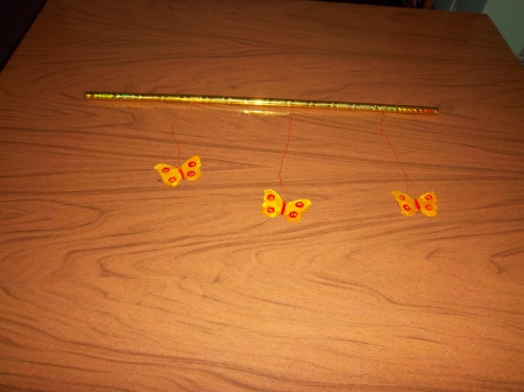
Лети, бабочка!
Цель: развитие длительного непрерывного ротового выдоха; активизация губных мышц.
Оборудование:2-3 яркие бумажные бабочки.
Ход игры: Перед началом занятия к каждой бабочке привяжите нитку длиной 20-40 см, нитки прикрепите к деревянной полочке на некотором расстоянии друг от друга. Шнур натяните так, чтобы бабочки висели на уровне лица стоящего ребенка.
Логопед показывает ребенку бабочек и предлагает поиграть с ними.
- Смотри, какие красивые разноцветные бабочки! Посмотрим, умеют ли они летать.
Логопед дует на бабочек.
- Смотри, полетели! Как живые! Теперь ты попробуй подуть. Какая бабочка улетит дальше?
Ребенок встает возле бабочек и дует на них. Необходимо следить, чтобы ребенок стоял прямо, при выдохе не поднимал плечи, дул на одном выдохе, не добирая воздух, не надувал щеки, а губы слегка выдвигал вперед.
Дуть можно не более 10 секунд с паузами, чтобы не закружилась голова.
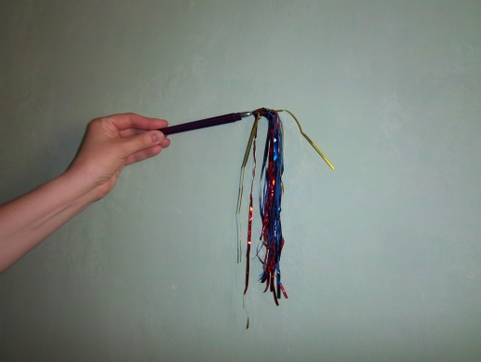
Ветерок
Цель: развитие сильного плавного ротового выдоха; активизация губных мышц.
Оборудование: бумажные султанчики (метёлочки).
Ход игры: Перед началом игры необходимо подготовить метёлочки. Для этого прикрепите полоски цветной бумаги к деревянной палочке. Можно использовать тонкую папиросную бумагу, или елочное украшение "дождик".
Логопед предлагает поиграть с метёлочкой. Показывает, как можно подуть на бумажные полоски, потом предлагает подуть ребенку.
- Представь, что это волшебное дерево. Подул ветерок - и зашелестели на дереве листочки! Вот так! А теперь ты подуй!
Игра может проводиться как индивидуально, так и в группе детей. Во втором случае дети дуют на свои метёлочки одновременно.

Плыви, кораблик!
Цель: развитие сильного плавного направленного выдоха; активизация губных мышц.
Оборудование: кораблики; таз с водой.
Ход игры: На невысокий стол поставьте таз с водой, в котором плавает бумажный кораблик. Лучше использовать пластмассовый кораблик, так как бумажные кораблики быстро размокают и тонут. Логопед дует на кораблик, затем предлагает подуть ребенку.
- Представь, что это море. Давай пустим в плавание кораблик. Смотри, какой сильный ветер! Как быстро поплыл наш корабль. А теперь ты попробуй. Молодец!
Игру можно усложнить, предложив ребенку покататься на кораблике из одного города в другой, обозначив города значками на краях таза. В этом случае струя воздуха во время ротового выдоха должна быть не только сильной, но и направленной.
Можно проводить игру в группе. В этом случае организуйте соревнование: чей кораблик быстрее приплывет к цели.

Вертушка
Цель: развитие длительного плавного выдоха; активизация губных мышц.
Оборудование: игрушка-вертушка.
Ход игры: Перед началом игры подготовьте игрушку-вертушку. Можно изготовить ее самостоятельно при помощи бумаги и деревянной палочки.
Покажите ребенку вертушку. На улице продемонстрируйте, как она начинает вертеться от дуновения ветра. Затем предложите подуть на нее самостоятельно:
- Давай сделаем ветер - подуем на вертушку. Вот как завертелась! Подуй еще сильнее - вертушка вертится быстрее.
Игра может проводиться как индивидуально, так и в группе детей.

Снег идёт!
Цель: формирование плавного длительного выдоха; активизация губных мышц.
Оборудование: кусочки ваты.
Ход игры: Логопед раскладывает на столе кусочки ваты, напоминает детям про зиму.
- Представьте, что сейчас зима. На улице снежок падает. Давайте подуем на снежинки!
Логопед показывает, как дуть на вату, дети повторяют. Затем все поднимают вату, и игра повторяется снова.

Катись, карандаш!
Цель: развитие длительного плавного выдоха; активизация губных мышц.
Оборудование: карандаши с гладкой или ребристой поверхностью.
Ход игры: Ребенок сидит за столом. На столе на расстоянии 20 см от ребенка положите карандаш. Сначала логопед показывает, как с силой дуть на карандаш, чтобы он укатился на противоположный конец стола. Затем предлагает ребенку подуть на карандаш. Второй участник игры ловит карандаш на противоположном конце стола. Можно продолжить игру, сидя напротив друг друга, и перекатывая друг другу карандаш с одного конца стола на другой.
Организуя игру в группе, можно устроить соревнование: двое детей сидят за столом, перед ними лежат карандаши. Дуть на карандаш можно только один раз. Побеждает тот, чей карандаш укатился дальше.

Весёлые шарики
Цель: развитие сильного плавного направленного выдоха; активизация губных мышц.
Оборудование: легкий пластмассовый шарик.
Ход игры: Прочертите на столе линию. Затем возьмите шарик и положите на середину стола (на линии). Двое детей сидят за столом напротив друг друга, по разные стороны шарика на линии.
- Надо дуть на шарик так, чтобы он укатился на противоположную сторону стола. А тебе нужно постараться, чтобы шарик не попал на твою часть стола. Дуть нужно сильнее. Начали!
Побеждает тот, кто сумел сдуть шарик за линию, на противоположную сторону стола.

Бульки
Цель: развитие сильного ротового выдоха; обучение умению дуть через трубочку; активизация губных мышц.
Оборудование: стакан с водой, коктейльные трубочки разного диаметра.
Ход игры: В стакан, наполовину наполненный водой, опустите коктейльную трубочку и подуйте в нее - пузыри с громким бульканьем будут подниматься на поверхность. Затем дайте трубочку ребенку и предложите подуть.
- Давай сделаем веселые бульки! Возьми трубочку и подуй в стакан воды. Если дуть слабо - получаются маленькие бульки. А если подуть сильно, то получается целая буря! Давай устроим бурю!
По "буре" в воде можно легко оценить силу выдоха и его длительность. В начале занятий диаметр трубочки должен быть 5-6 мм, в дальнейшем можно использовать более тонкие трубочки.
Многие дети, которые привыкли пить сок из пакетиков через трубочку, не сразу понимают, что от них требуется, могут начать пить воду (поэтому на всякий случай лучше использовать очищенную питьевую воду). В этом случае сначала предложите подуть через трубочку на кусочек ватки на столе или на ладошку, чтобы почувствовать выходящий из трубочки воздух.
Другая из возможных проблем - ребенок может кусать и грызть мягкую трубочку или перегибать ее. В этом случае можно использовать корпус гелевой ручки - прозрачную трубочку из твердой пластмассы.
Кроме этого, ребенок может, держа трубочку в губах, выдыхать воздух через нос. В этом случае следует аккуратно зажать нос малыша пальцами и предложить подуть снова.

Мыльные пузыри
Цель: развитие сильного плавного выдоха; активизация губных мышц.
Оборудование: пузырек с мыльным раствором, рамка для выдувания пузырей, трубочки различного диаметра - коктейльные, из плотной бумаги, пластиковая бутылка с отрезанным дном.
Ход игры: Поиграйте с ребенком в мыльные пузыри: сначала педагог выдувает пузыри, а ребенок наблюдает и ловит их. Затем предложите ребенку выдуть пузыри самостоятельно. Следует учесть, что выдувание мыльных пузырей часто оказывается для малышей довольно трудной задачей. Постарайтесь помочь ребенку - подберите разные рамки и трубочки, чтобы ребенок пробовал и выбирал, с помощью чего легче добиться результата. Можно самостоятельно изготовить жидкость для мыльных пузырей: добавить в воду немного жидкости для мытья посуды и сахара. Не забывайте следить за безопасностью ребенка - не позволяйте пробовать и пить жидкость.

Забей мяч в ворота!
Цель: развитие сильного плавного направленного выдоха; активизация губных мышц.
Оборудование: теннисный мячик, ворота.
Ход игры: Ребенок сидит за столом. На столе на расстоянии 30 см от ребенка расположены ворота. Логопед предлагает ребенку поиграть в футбол:
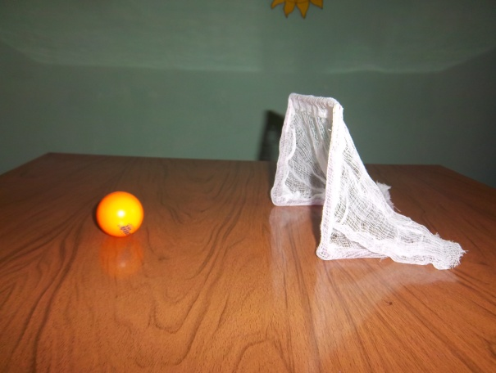
- Сейчас ты будешь футболистом, а стол – футбольным полем. Тебе нужно забить мяч в ворота.
Игра может проводиться как индивидуально, так и в группе детей.

Колобок.
Цель: развитие длительного плавного выдоха; активизация губных мышц.
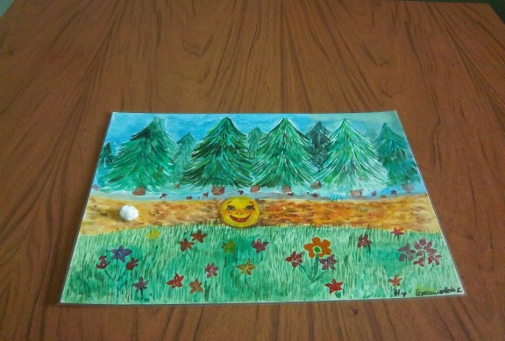
Оборудование: картинка с колобком, «колобок» - ватный мячик.
Ход игры: Логопед показывает картинку про колобка и предлагает поиграть с ним.
- Сейчас тебе нужно помочь колобку прокатиться через лес. Нужно постараться катиться только по дорожке, в лес не сворачивать.

